职业卫生技术报告信息网上公开记录表
用人单位名称 | 贵州汇铸工业有限公司
用人单位注册地址 | 毕节市赫章县妈姑工业园区
联系人 | 李俊杰
报告名称及编号 | 贵州汇铸工业有限公司职业病危害现状评价报告书  报告书编号：ZXP2024-010
项目组人员 | 冯发红、毛久海、宋化维、冉茂家、陈建坤、潘化兵
现场调查人员 | 冯发红、冉茂家
现场调查时间 | 2024.5.6 |  | 用人单位陪同人 | 谢林译
采样与测量人员 | 冯发红、毛久海、宋化维、冉茂家
采样与测量时间 | 2024.5.7～5.9 |  | 用人单位陪同人 | 谢林译
现场照片(现场调查及现场采样与测量照片，含企业名称或标识的合影照片)
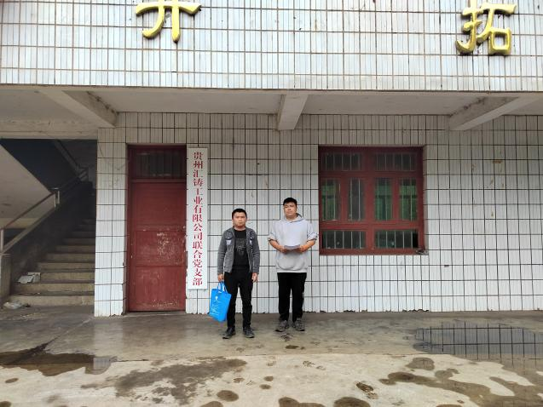 |  | 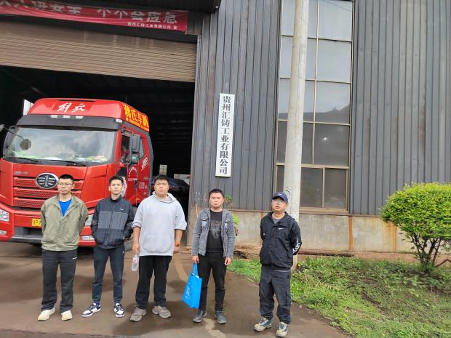
调查合影 |  | 检测合影
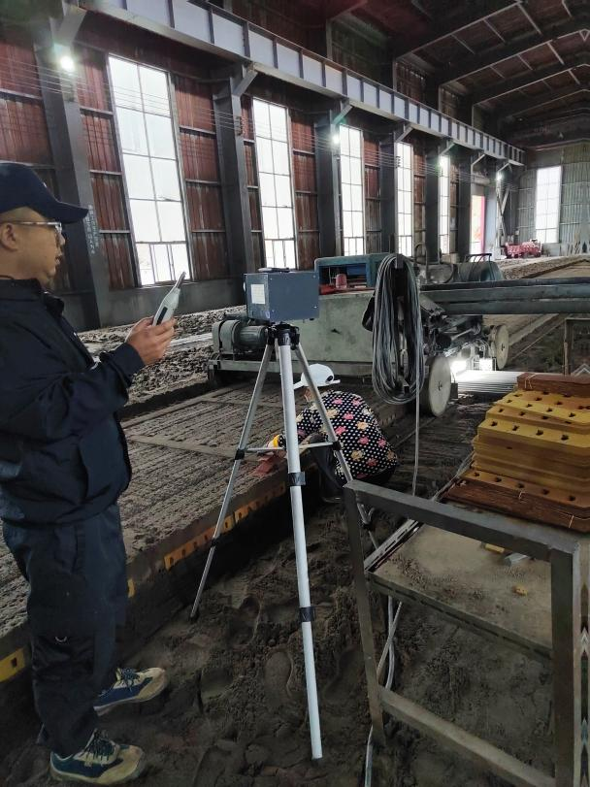 |  | 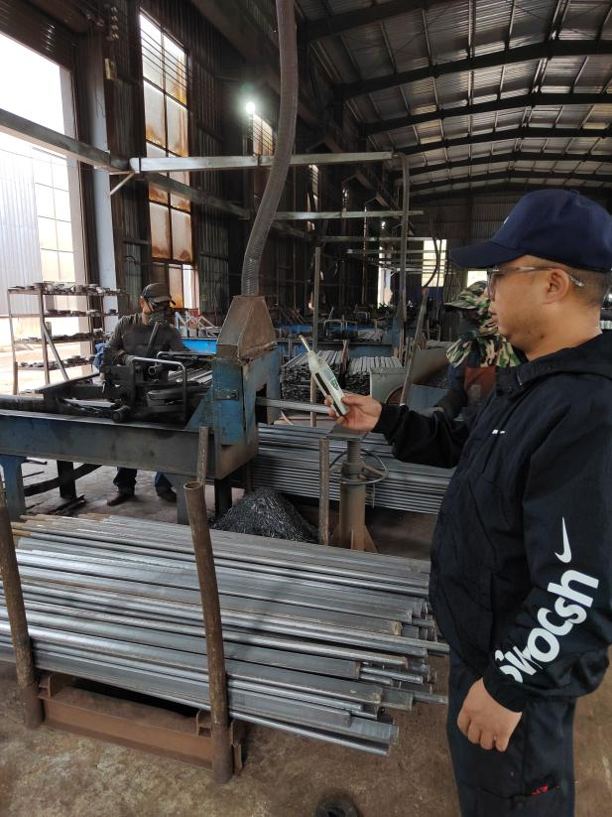
检测照片 |  | 检测照片

